STATISTIKOS DEPARTAMENTO
PRIE LIETUVOS RESPUBLIKOS VYRIAUSYBĖS GENERALINIO DIREKTORIAUS
ĮSAKYMAS

DĖL FINANSINIO TARPININKAVIMO ĮMONIŲ VEIKLOS KETVIRTINIO PERIODIŠKUMO ATASKAITOS FORMOS PATVIRTINIMO

2007 m. lapkričio 21 d. Nr. DĮ-254
Vilnius

Įgyvendindamas Lietuvos Respublikos statistikos įstatymo (Žin., 1993, Nr. 54-1048; 1999, Nr. 114-3299) 12 straipsnio 2 dalies ir Lietuvos Respublikos Vyriausybės 2001 m. gegužės 16 d. nutarimo Nr. 569 „Dėl Europos nacionalinių sąskaitų sistemos diegimo“ (Žin., 2001, Nr. 43-1515) nuostatas:
1. Tvirtinu Finansinio tarpininkavimo įmonės veiklos F-03 ketvirtinio periodiškumo statistinę ataskaitos formą (pridedama).
2. Laikau netekusiu galios Statistikos departamento prie Lietuvos Respublikos Vyriausybės generalinio direktoriaus 2006 m. gruodžio 11 d. įsakymą Nr. DĮ-242 „Dėl Draudimo, finansų maklerio ir valdymo įmonių, bankų ir kredito unijų, finansinio tarpininkavimo įmonių veiklos statistinių ataskaitų formų patvirtinimo“ (Žin., 2006, Nr. 139-5328).
3. Nustatau, kad įsakymas įsigalioja nuo 2008 m. vasario 15 d.

L. E. GENERALINIO DIREKTORIAUS PAREIGAS VILIJA LAPĖNIENĖ

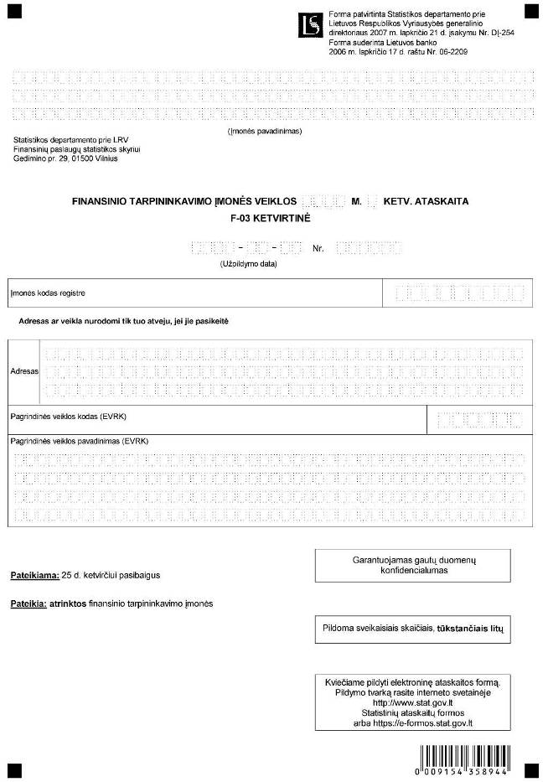

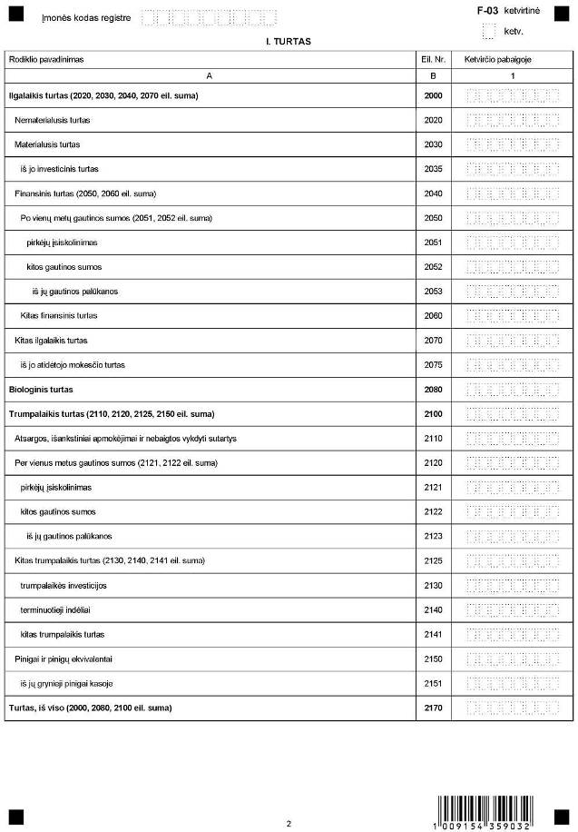

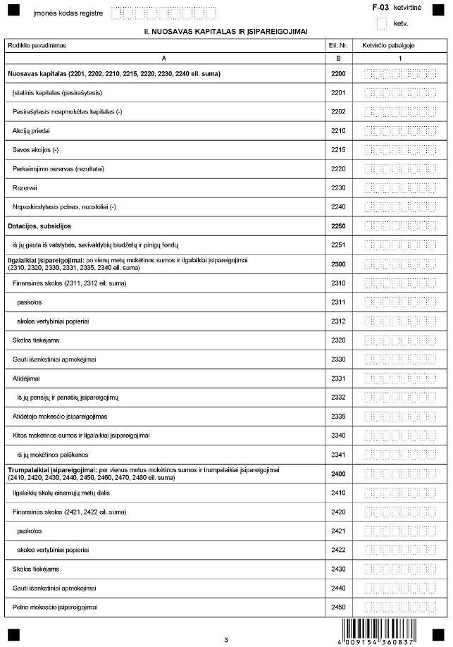

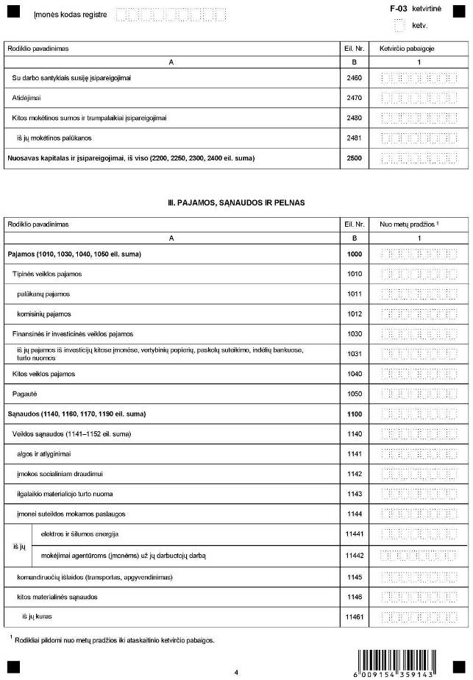

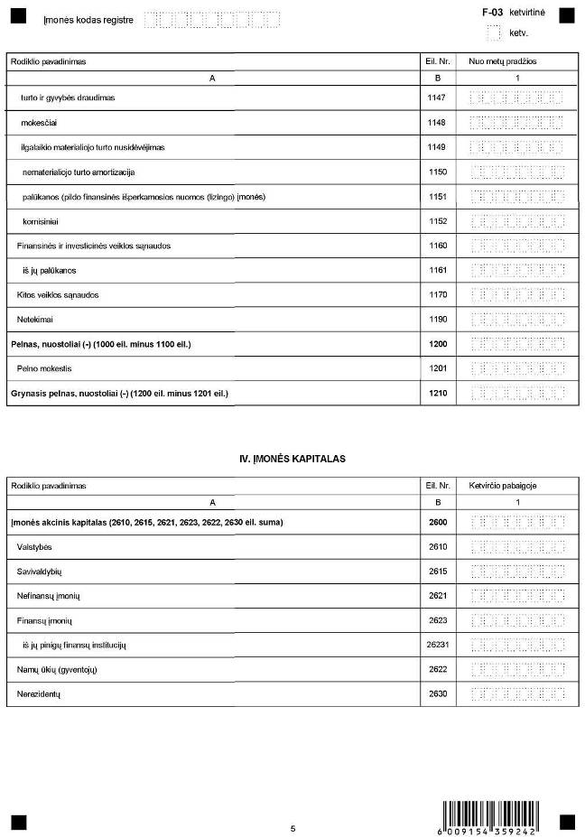

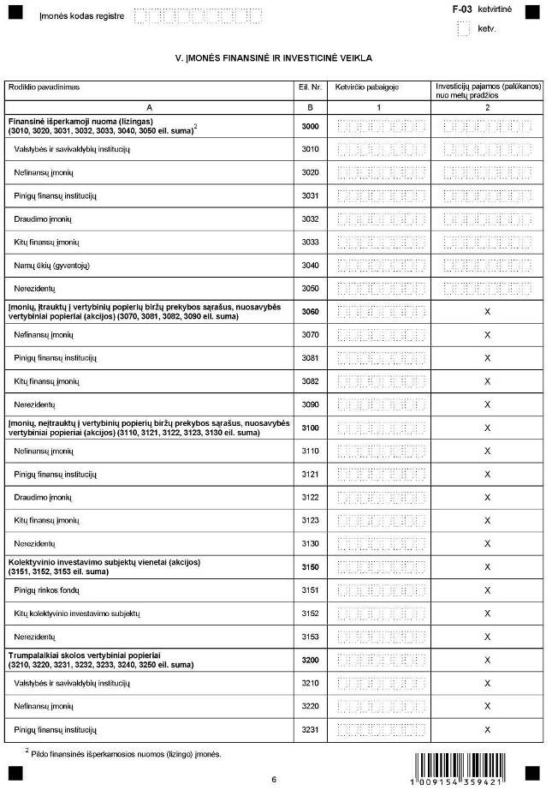

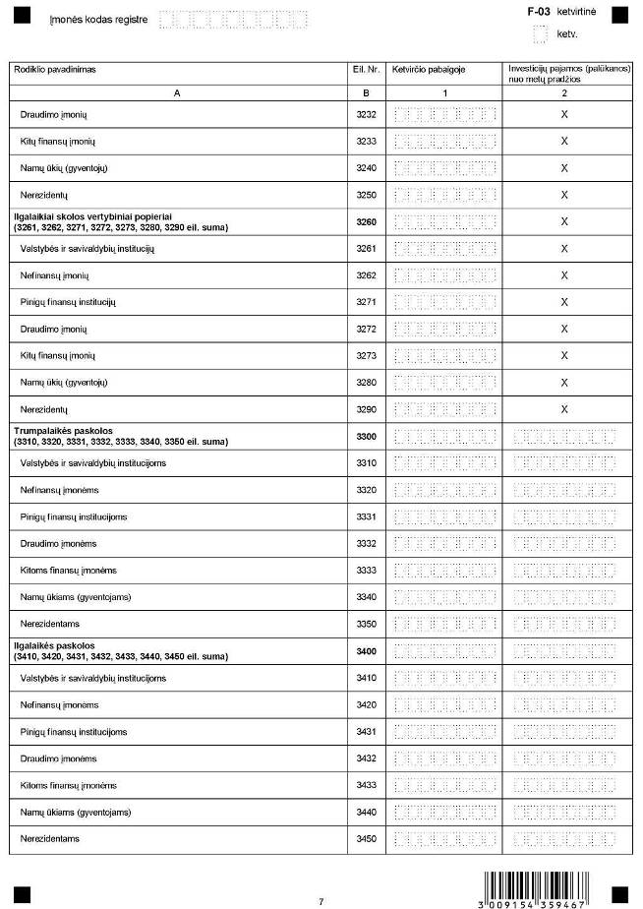

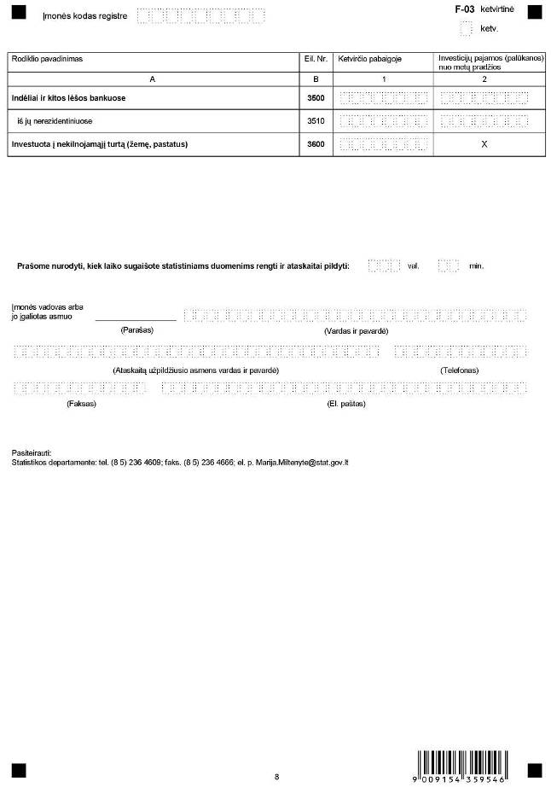

_________________
Finansinio tarpininkavimo įmonės veiklos ketvirtinės ataskaitos F-03
1 priedas

INFORMACIJA DĖL KETVIRTINIO FINANSINIO TARPININKAVIMO ĮMONĖS VEIKLOS STATISTINIO TYRIMO
(ataskaita F-03 ketvirtinė)

STATISTINIO TYRIMO TEISINIS PAGRINDAS | Lietuvos Respublikos statistikos įstatymas (Žin., 1993, Nr. 54-1048; 1999, Nr. 114-3299);  Lietuvos Respublikos Vyriausybės 2001 m. gegužės 16 d. nutarimas Nr. 569 „Dėl Europos nacionalinių sąskaitų sistemos diegimo“ (Žin., 2001, Nr. 43-1515).
STATISTINIO TYRIMO RŪŠIS, APIMTIS IR TIKSLAS | Tai – ketvirtinis atrankinis tyrimas.  Ataskaitą pildo atrinktos finansinio tarpininkavimo įmonės.  Tiriamasis laikotarpis – I, II, III, IV ketvirčiai.  Tyrimo tikslas – surinkti finansinio tarpininkavimo įmonių veiklą apibūdinančius statistinius duomenis.
STATISTINĖS INFORMACIJOS PASKELBIMO LAIKAS IR VIETA | 100 d. ataskaitiniam laikotarpiui pabaigus – statistikos leidinys „Ketvirtinės nacionalinės sąskaitos“.
STATISTINIŲ DUOMENŲ PATEIKIMO PAREIGA | Lietuvos Respublikos statistikos įstatymo 14 straipsnio 2 dalis:  „Juridiniai asmenys privalo neatlygintinai teikti statistinius duomenis Oficialiosios statistikos darbų programai įgyvendinti.“
STATISTINIŲ DUOMENŲ KONFIDENCIALUMAS | Lietuvos Respublikos statistikos įstatymo 15 straipsnio 2 dalis:  „Oficialiosios statistikos duomenys, jeigu pagal juos tiesiogiai ar netiesiogiai galima identifikuoti respondentą, apie kurį ar kurio veiklos rezultatus buvo surinkti pirminiai statistiniai duomenys, yra konfidencialūs ir saugomi įstatymų nustatyta tvarka.“
STATISTINIŲ DUOMENŲ PATEIKIMO TVARKOS PAŽEIDIMAS | Lietuvos Respublikos statistikos įstatymo 17 straipsnis:  „Fiziniai asmenys, įmonių, įstaigų ar organizacijų vadovai ir kiti atsakingi už oficialiosios statistikos duomenų rengimą ir teikimą asmenys, pažeidę šio įstatymo ir kitų su statistika susijusių teisės aktų reikalavimus, atsako pagal Lietuvos Respublikos įstatymus.“  Lietuvos Respublikos administracinių teisės pažeidimų kodekso 1732 straipsnis (Žin., 1992, Nr. 21-610; 2000, Nr. 54-1557):  „Statistinių duomenų nepateikimas nustatyta tvarka oficialiąją statistiką tvarkančioms institucijoms ir įstaigoms arba melagingų statistinių duomenų joms pateikimas užtraukia baudą nuo 500 iki 1000 Lt.  Tokia pat veika, padaryta asmens, bausto administracine nuobauda už šio straipsnio pirmojoje dalyje numatytus pažeidimus, užtraukia baudą nuo 3000 iki 6000 Lt.  Dokumentų, patvirtinančių pateiktus statistinius duomenis, nepateikimas oficialiąją statistiką tvarkančių institucijų ir įstaigų valstybės tarnautojams arba šių dokumentų nuslėpimas, taip pat minėtų valstybės tarnautojų teisėtų reikalavimų nevykdymas užtraukia baudą pareigūnams nuo 500 iki 1000 Lt.“

_________________
Finansinio tarpininkavimo įmonės veiklos ketvirtinės ataskaitos F-03
2 priedas

PAAIŠKINIMAI FINANSINIO TARPININKAVIMO ĮMONĖS VEIKLOS ATASKAITAI F-03 KETVIRTINEI PILDYTI

1. Algos ir atlyginimai (1141 eil.) – įmonės darbuotojams apskaičiuotas visų rūšių darbo užmokestis, įskaitant įvairias priemokas, pašalpas, išeitines išmokas ir kompensacijas už dirbtą ir nedirbtą laiką, komandiruočių dienpinigiai, visų rūšių natūrinės išmokos, įvertintos tuo metu galiojusiomis kainomis, įvairios darbdavio pašalpos ir kompensacijos darbuotojų šeimoms.
2. Įmonei suteiktos mokamos paslaugos (1144 eil.) – nurodomos kitų juridinių arba fizinių asmenų įmonei suteiktų paslaugų išlaidos (elektros, šilumos, vandens tiekimo, transporto, reklamos, pašto, ryšių, saugumo užtikrinimo ir pan.).
3. Mokėjimai agentūroms (įmonėms) už jų darbuotojų darbą įmonėje (11442 eil.) – įmonės mokėjimai agentūroms, teikiančioms aprūpinimo laikinais darbuotojais paslaugą. Šiuo atveju darbuotojai lieka agentūrų darbuotojais, todėl darbo užmokestį jie gauna iš agentūros, o ne iš įmonės, kurioje atlieka laikiną darbą.
4. Kitos materialinės sąnaudos (1146 eil.) – trumpalaikio materialiojo turto įsigijimo sąnaudos.
5. Mokesčiai (1148 eil.) – nurodomi mokesčiai už žemę ir kitą ilgalaikį turtą arba už tam tikrą veiklą ir sandorius. Tai mokesčiai, pagal apskaitos taisykles priskiriami sąnaudoms (išskyrus PVM).
6. Kolektyvinio investavimo subjektas – investicinis fondas ar investicinė kintamojo kapitalo bendrovė, kurių sudarymo vienintelis tikslas – viešai platinant investicinius vienetus (akcijas) kaupti asmenų lėšas ir jas kolektyviai investuoti į vertybinius popierius ir (ar) kitą nurodytą likvidų turtą taip pasidalijant riziką.
7. Trumpalaikiai skolos vertybiniai popieriai – vertybiniai popieriai, kuriais paprastai prekiaujama antrinėje rinkoje ir kurių pradinis terminas yra iki vienų metų imtinai. Šiai kategorijai priskiriami iždo vekseliai, komerciniai vekseliai, paprastieji vekseliai, prekybiniai vekseliai, įsakomieji vekseliai, indėlių sertifikatai.
8. Ilgalaikiai skolos vertybiniai popieriai – vertybiniai popieriai, kuriais paprastai prekiaujama antrinėje rinkoje ir kurių pradinis terminas yra ilgesnis nei vieni metai.
9. Nuosavybės vertybiniai popieriai (akcijos) ir skolos vertybiniai popieriai rodomi nominalia verte.
10. Valstybės ir savivaldybių institucijos – centrinės ir vietos valdžios įstaigos.
11. Nefinansų įmonės – valstybės ir savivaldybių įmonės, visų tipų akcinės ir žemės ūkio bendrovės, užsiimančios gamyba ir nefinansinių paslaugų teikimu.
12. Finansų įmonės – įmonės, kurios vykdo finansinio tarpininkavimo veiklą arba užsiima įvairia pagalbine finansinio tarpininkavimo veikla. Tai bankai, kredito unijos, draudimo įmonės, finansinės išperkamosios nuomos (lizingo) įmonės ir pan.
13. Pinigų finansų institucijos – bankai, kredito unijos ir pinigų rinkos fondai. Pinigų finansų institucijų sąrašas skelbiamas Lietuvos banko interneto svetainėje http://www.lb.lt.
14. Instituciniai namų ūkiai – pavieniai asmenys ar asmenų grupės, veikiantys kaip vartotojai, prekių gamintojai ir nefinansinių paslaugų teikėjai vien tik savo galutiniam vartojimui, ir maži rinkos gamintojai (individualios įmonės, ūkininkai, pagal verslo liudijimą dirbantys verslininkai ir pan.).
15. Nerezidentai – fiziniai ar juridiniai asmenys, kurių ekonominių interesų centras yra už Lietuvos ekonominės erdvės ribų. Nerezidentams taip pat priskiriamos kitų šalių įmonės, organizacijos, pavieniai asmenys ir ūkiniai subjektai, kurių vykdoma ekonominė veikla Lietuvoje nėra ilgalaikė (trunka trumpiau nei vienus metus). Užsienio ambasadų, konsulatų darbuotojai, studentai užsieniečiai laikomi nerezidentais, neatsižvelgiant į jų buvimo Lietuvoje laiką.
_________________

